經濟部水利署北區水資源局

「幸福約定．織想認識你」未婚聯誼活動行程表
106年6月10日（星期六）
時間 | 活動內容說明 | 地 點
08:00-08:15 | 幸福列車啟程囉，準備前往邂逅美麗戀情 | 永寧捷運站
09:00-09:15 | 幸福列車啟程囉，準備前往邂逅美麗戀情 | 桃客龍潭總站
08:30-10: 30 | 深度認識的一對一時間  與全場異性朋友有充分時間交談認識不錯過每一段佳緣 | 旅程風光
10:30-10:45 | 織想認識您  熱鬧有趣的互動，讓你我打開害羞的心房。 | 石壁染織  工坊
10:45-12:00 | 悸動一瞬間牛郎織女來相會  男女團體認識時間，加入桌遊，讓聯誼更刺激更熱鬧 | 瓦祿部落  餐廳
12:00-13:00 | 賽夏、泰雅、客家風味創意美食館  選用馬告、達那、高山鱒魚、貴竹筍等在地食材，製作獨特美味的風味料理，歡迎前來嘗鮮，享受天然健康的豐富饗宴。 | 瓦祿部落  餐廳
13:00-13:45 | 接續起祖先失傳的絕技-傳統染織  傳統染織工藝如何脫胎換骨，展現全新的生命力，為偏遠的部落，升起一道美麗的彩虹。 | 石壁染織  工坊
13:45-14:00 | 深度認識的一對一時間  與全場異性朋友有充分時間交談認識不錯過每一段佳緣 | 旅程風光
14:00-16:30 | 穿梭桂花巷一逛百年歷史  百年的歷史古蹟-南庄百年郵局、百年洗衫坑、永昌宮、乃木崎…等搭配美食-桂花釀、桂花冰鎮湯圓、丈母娘豆干、桂花巷老麵店、抹茶紅豆冰、楊媽媽豬籠粄、老金龍飯店絕對讓您流連忘返 | 南庄老街
16:30- | 愛情列車，啟程回到暖暖的寶貝窩 | 國道風光

【活動費用】每人新台幣壹仟陸佰元整（含當天所有活動費用，無自費行程。）
【主辦單位】經濟部水利署北區水資源局
【協辦單位】國家中山科學研究院
矯正署桃園女子監獄
龍潭區公所
大溪區公所
桃園市政府客家事務局
桃園市龍潭區石門國民小學
桃園市立石門國民中學
【承包廠商】貳叁公關顧問有限公司 電話：（02）2257-0311
【活動地點】石壁染織工坊+瓦祿部落餐廳+南庄老街
活動報名方式：
欲報名者請於報名截止日前，至貳叁公關官方網站(http://www.pr23.com.tw)免費註冊成為會員後點選聯誼快訊→一日行程→經濟部水利署北區水資源局「幸福約定．織想認識你」方可直接報名，相關證明文件之檢附，請直接於會員功能中上傳證件。
- 景點介紹：
      - 石壁染織工坊簡介：感受傳統染織工藝如何脫胎換骨，展現全新的生命力，為 偏遠的部落，升起一道美麗的彩虹。
      - 瓦祿部落餐廳簡介：原住民風味餐，選用馬告、達那、高山鱒魚、貴竹筍等在 地食材，製作獨特美味的風味料理，享受天然健康的豐富饗宴，相當有原民特色。
- 南庄老街簡介：「南庄老街」老街建築起於1935年關刀山大地震後，當時南庄受創嚴重，重建時委以日本人規劃設計，兩層樓的懷舊日式木造建築，成為老街的一大特色。
- 照片圖示：
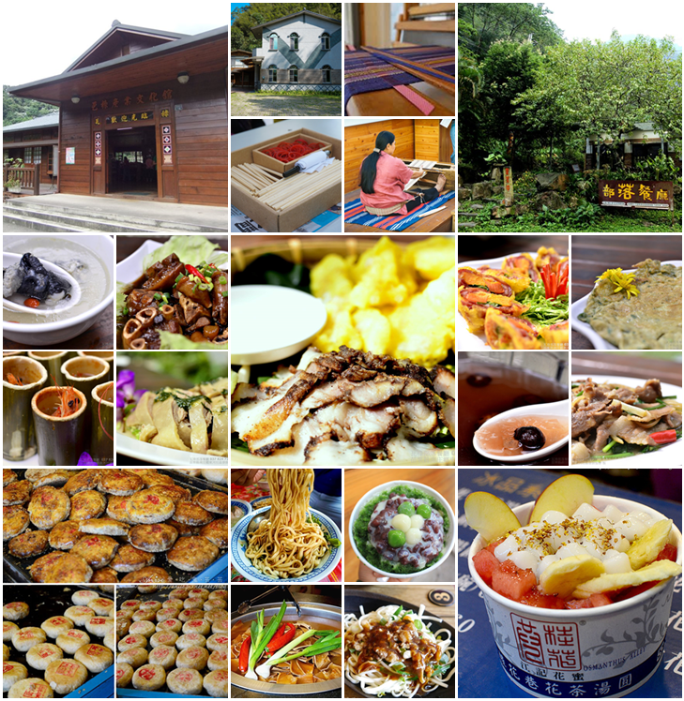
提案單位貳叁公關顧問有限公司-9-

